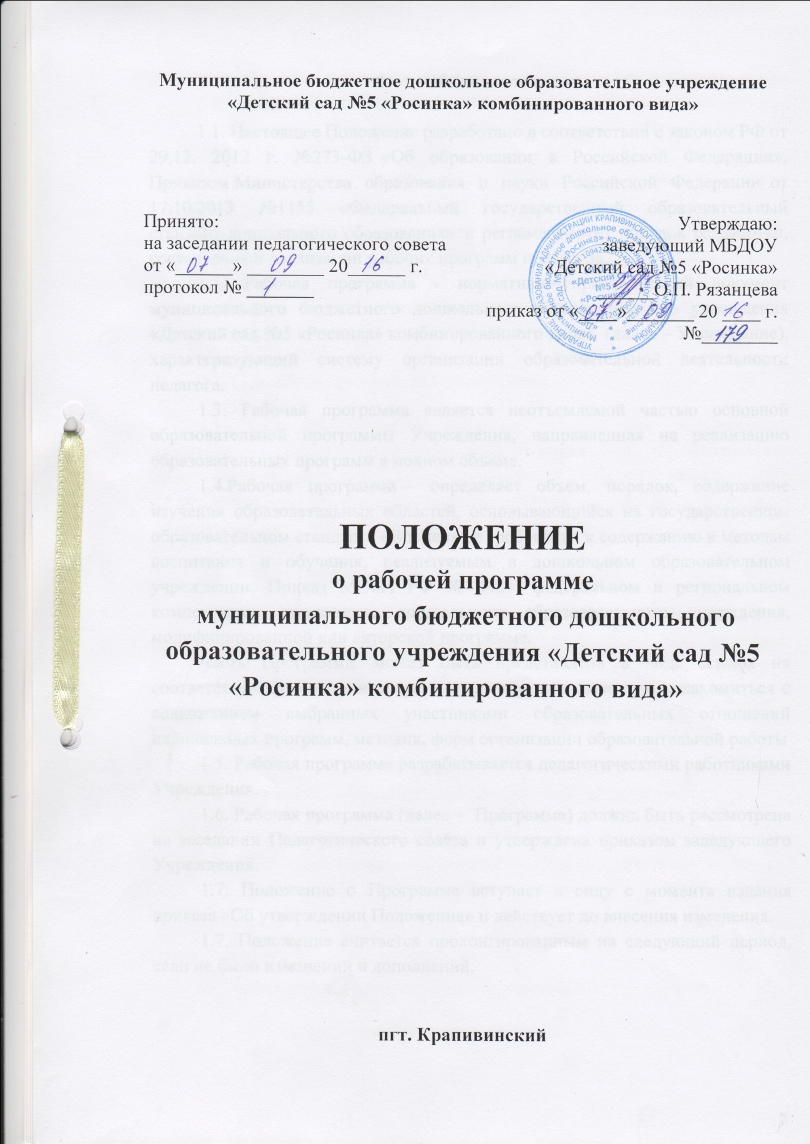

- Общие положения

1.1. Настоящее Положение разработано в соответствии с законом РФ от 29.12. 2012 г. №273-ФЗ «Об образовании в Российской Федерации», Приказом Министерства образования и науки Российской Федерации от 17.10.2013 №1155 «Федеральный государственный образовательный стандарт дошкольного образования» и регламентирует порядок разработки, составления и реализации рабочих программ педагогов.
1.2. Рабочая программа - нормативно-управленческий документ муниципального бюджетного дошкольного образовательного учреждения «Детский сад №5 «Росинка» комбинированного вида» (далее – Учреждение), характеризующий систему организации образовательной деятельности педагога.
1.3. Рабочая программа является неотъемлемой частью основной образовательной программы Учреждения, направленная на реализацию образовательных программ в полном объеме.
1.4.Рабочая программа – определяет объем, порядок, содержание изучения образовательных областей, основывающийся на государственном образовательном стандарте «Временные требования к содержанию и методам воспитания и обучения, реализуемым в дошкольном образовательном учреждении. Приказ МОиН РФ № 448», федеральном и региональном компонентах, компоненте дошкольного образовательного учреждения, модифицированной или авторской программе.
Часть Программы может быть представлена в виде ссылок на соответствующую методическую литературу, позволяющую ознакомиться с содержанием выбранных участниками образовательных отношений парциальных программ, методик, форм организации образовательной работы
1.5. Рабочая программа разрабатывается педагогическими работниками Учреждения.
1.6. Рабочая программа (далее – Программа) должна быть рассмотрена на заседании Педагогического совета и утверждена приказом заведующего Учреждения.
1.7. Положение о Программе вступает в силу с момента издания приказа «Об утверждении Положения» и действует до внесения изменения.
1.7. Положение считается пролонгированным на следующий период, если не было изменений и дополнений.

2. Функции рабочей программы
2.1. Функции Программы:
- Нормативная - программа является документом, обязательным для исполнения.
- Целеполагания - программа определяет цели и задачи реализации образовательных областей.
- Процессуальная - определяет логическую последовательность усвоения содержания дошкольного образования, организационные формы, методы, условия и средства.
- Аналитическая - выявляет уровни усвоения содержания дошкольного образования, критерии оценки развития воспитанников.

3. Цели и задачи рабочей программы
3.1. Цель Программы – создание условий для эффективного планирования, организации, управления воспитательно-образовательным процессом в рамках реализации образовательных областей в соответствии с федеральным государственным образовательным стандартом дошкольного образования.
3.2. Задачи Программы
- определить содержание, объем, порядок изучения образовательных областей с учетом целей, задач, специфики воспитательно-образовательного процесса и контингента воспитанников;
- дать представление о практической реализации компонентов государственного образовательного стандарта при изучении образовательных областей;
- повышение профессиональной компетентности педагогов через систематизацию воспитательно-образовательной деятельности.
4. Структура рабочей программы
4.1. Структура Программы включает в себя следующие элементы:
4.1.1. Титульный лист – это своего рода "визитная карточка" программы. Поэтому, как и в визитной карточке, тут должна быть указана только самая необходимая информация:
- наименование образовательного учреждения;
- где, когда и кем утверждена данная программа (в правом верхнем углу – утверждает заведующий ДОУ (дата, подпись, номер приказа, в левом верхнем углу – ПРИНЯТО педагогическим советом учреждения, дата, номер протокола);
- полное название программы (например, Рабочая программа совместной деятельности педагога с детьми 3-4 лет, младшая группа);
- составлена на основе примерной образовательной программы дошкольного образования (2014г) («От рождения до школы» под ред. Н. Е. Веракса, М. А. Васильевой, Т. С. Комаровой (2015г.);
- срок реализации программы (учебный год);
- Ф. И. О. и должность автора (авторов);
- год разработки программы.
2. Содержание.
Прописывается содержание рабочей программы и указываются страницы.
4.1.2. Целевой раздел:
- Пояснительная записка
Рабочая программа по развитию детей …. Группы (далее Программа) разработана в соответствии с ООП «Детского сада № », в соответствии с введением в действие ФГОС ДО.
Рабочая программа по развитию детей старшей группы обеспечивает разностороннее развитие детей в возрасте от __ до __ лет с учётом их возрастных и индивидуальных особенностей по основным направлениям - физическому, социально-коммуникативному, познавательному, речевому и художественно – эстетическому.
Используются парциальные программы: (перечислить)
Данная программа разработана в соответствии со следующими нормативными документами:
• Конституция РФ, ст. 43, 72.
• Конвенция о правах ребенка (1989 г.)
• Федеральный закон от 29 декабря 2012 г. № 273-ФЗ «Об образовании в Российской Федерации»
• «Федеральный государственный образовательный стандарт дошкольного образования». Приказ Министерства образования и науки Российской Федерации от 17 октября 2013 г. № 1155
•Приказ Министерства образования и науки Российской Федерации от30 августа 2013 года N 1014 «Об утверждении порядка организации и осуществления образовательной деятельности по основным общеобразовательным программам – образовательным программам дошкольного образования»
•Постановление Главного государственного санитарного врача Российской Федерации от 15 мая 2013 г. N 26 г. Москва "Об утверждении СанПиН 2.4.1.3049-13 «Санитарно - эпидемиологические требования к устройству, содержанию и организации режима работы дошкольных образовательных организаций»
Цель и задачи Программы (из примерной программы, т. е. «От рождения до школы»).
Принципы и подходы в организации образовательного процесса
-Возрастные и индивидуальные особенности контингента детей _______-__группы
4.1.3. Содержательный раздел:
1) Содержание образовательной деятельности по освоению детьми
образовательных областей:
· Направление «Социально-коммуникативное развитие».
· Направление «Познавательное развитие».
· Направление «Речевое развитие».
· Направление «Художественно-эстетическое развитие».
· Направление «Физическое развитие».
Делается описание образовательной деятельности в соответствии с направлениями развития ребенка, представленными в пяти образовательных областях, с учетом используемой примерной образовательной программ дошкольного образования («От рождения до школы»).
Социально-коммуникативное развитие – может быть представлено в различных формах образовательной деятельности: ОБЖ, игровые проблемные ситуации, беседы, викторины.
Самообслуживание и элементарный бытовой труд может быть представлен в формах образовательной деятельности: поручения, дежурство, игры, беседы, ХБТ.
Игровая деятельность представлена в формах образовательной деятельности: сюжетно-ролевые, дидактические и др.
Познавательное развитие – Представляется в различных формах образовательной деятельности: ФЭМП, ФЦКМ, беседы, дидактические игры, рассматривание картин и иллюстраций, коллекционирование, реализация проектов, викторины.
Речевое развитие – Развитие речи - формы образовательной деятельности: беседы, викторины, дидактические игры, рассматривание картин и иллюстраций.
Художественно-эстетическое развитие - а) изобразительная деятельность - Формы образовательной деятельности: рисование, лепка, аппликация. Коллаж. Проект. Ознакомление с художниками. Выставка.
Восприятие художественной литературы и фольклора - Формы образовательной деятельности: беседы, слушание художественных произведений, чтение, разучивание стихов. Театрализованная игра.
в) музыкальная деятельность - формы образовательной деятельности: слушание, импровизация, исполнение, музыкально-подвижные игры, досуги, праздники и развлечения.
Физическое развитие – двигательная деятельность - формы образовательной деятельности: подвижные игры, игровые упражнения, физкультурные занятия, спортивные игры, физкультурные праздники.
2) Описание форм, способов, средств реализации Программы (на основе примерной программы). Можно представить в виде таблицы: направление развития; формы реализации программы (Совместная деятельность, Самостоятельная деятельность, Взаимодействие с семьей); способы; методы и приемы; средства).
3) Особенности образовательной деятельности разных видов и культурных практик (на основе примерной программы)
4) Способы и направления поддержки детской инициативы (на основе примерной программы)
5.) Особенности взаимодействия педагогического коллектива с семьями (на основе примерной программы)
6) Часть Программы, формируемая участниками образовательных отношений (парциальные программы) прописываются содержание согласно представленной в парциальной программе образовательной области.
4.1.4. Организационный раздел:
1) Методическое обеспечение Программы, средства обучения и воспитания (Перечень методических пособий, обеспечивающих реализацию образовательной деятельности).
2) Режим дня.
Может быть включено: После режима дня представляется двигательный режим, сетка закаливания,
3) Выписка из учебного плана для своей группы: Сетка НОД.
4) Распределение тематических периодов. Комплексно - тематическое планирование непосредственной образовательной деятельности.
5) Особенности традиционных событий, праздников, мероприятий.
6) Особенности организации развивающей предметно-пространственной
среды.

5. Оформление рабочей программы.
5.1. Текст набирается шрифтом Times New Roman, размер шрифта14, межстрочный интервал 1,5, переносы в тексте не ставятся, выравнивание по ширине, абзац 1,25 см; центровка заголовков и абзацы в тексте выполняются при помощи средств Word, листы формата А4. Таблицы вставляются непосредственно в текст.
5.2. Титульный лист считается первым, не подлежит нумерации, также как и листы приложения. На титульном листе указывается: Учредитель; № протокола, дата заседания Педагогического совета № и дата приказа заведующего ДОУ. Название Программы; адресность (возрастная группа, возраст детей); сведения об авторе (должность, ФИО), год составления Программы.
5.3. Содержание психолого-педагогической работы по образовательным областям представляется в виде таблицы.
5.4. По контуру листа оставляются поля:
левое– 30 мм, правое-15 мм, верхнее– 20 мм, нижнее- 20 мм.
5.5. Библиография оформляется в соответствии с ГОСТом.
5.6. Программа сдается на бумажном носителе и в электронном варианте.

6. Рассмотрение и утверждение рабочих программ
6.1. Рабочая программа утверждается ежегодно приказом заведующего Учреждения после процедуры рассмотрения, проверки, согласования.
6.2. Рабочая программа рассматривается на Педагогическом совете Учреждения.
6.3. При несоответствии рабочей программы установленным данным Положением требованиям, старший воспитатель накладывает резолюцию о необходимости доработки с указанием конкретного срока исполнения.
6.4.Утверждается рабочая программа заведующим Учреждения не позднее 01 сентября текущего учебного года.
6.5. Реализация неутвержденной рабочей программы не допускается.
6.6. Оригинал рабочей программы, утвержденный заведующим Учреждения, находится у старшего воспитателя.
6.7. В течение учебного года старший воспитатель осуществляет должностной контроль за реализацией рабочих программ.

7. Контроль
7.1. Контроль осуществляется в соответствии с Положением «О внутреннем (должностном) контроле».
7.2. Ответственность за полноту и качество реализации рабочей программы возлагается на воспитателей, музыкального руководителя, инструктора физкультуры.
7.3. Ответственность проведения контроля за полнотой реализации рабочих программ возлагается на старшего воспитателя.

8. Хранение рабочих программ
8.1. Рабочие программы хранятся в методическом кабинете Учреждения.
8.2. К рабочим программам имеют доступ все педагогические работники и администрация Учреждения.
8.3. Рабочая программа хранится 3 года после истечения срока ее действия.
8.4. Рабочие программы (на бумажном и электронных носителях) сдаются старшему воспитателю в конце года - до 01.06.

